Budapeszt i Zakole Dunaju 2024
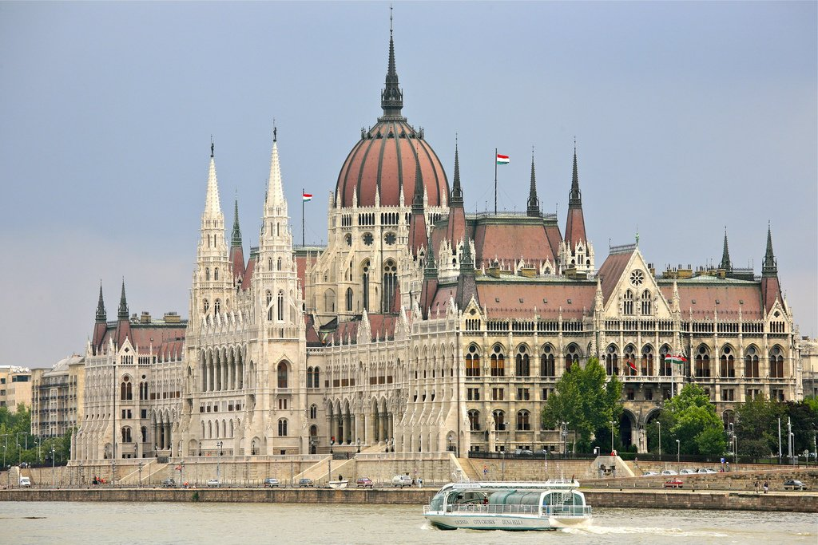

14.08-17.08.24 - 790 zł/os.
19.09-22.09.24 - 790 zł/os.
08.11-11.11.24 - 790 zł/os.

RAMOWY PROGRAM:
Dzień 1: Wyjazd z Wrocławia (ul. Sucha,Dworzec PKS,Galeria Wroclavia) o godz. 23.00. Przejazd przez Czechy i Słowację.
Dzień 2: Przyjazd do Budapesztu w godzinach porannych. Zwiedzanie miasta: Parlament (z zewnątrz) – symbol miasta, Opera, Bazylika Św. Stefana – największy kościół Budapesztu, Városliget – Park Miejski z Zamkiem Vajdahunyad, Plac Bohaterów z pomnikiem upamiętniającym najsłynniejszych i najbardziej zasłużonych dla kraju władców. Po południu rejs statkiem po Dunaju. Przejazd do hotelu. Zakwaterowanie. Nocleg.
Dzień 3: Po śniadaniu dalsze zwiedzanie: Wyspa Małgorzaty z najpiękniejszymi parkami w mieście, gdzie chętnie odpoczywają mieszkańcy Budapesztu; Wzgórze Zamkowe – najstarsza i najbardziej reprezentacyjna część miasta, Zamek Królewski – siedziba węgierskich królów; kościół Św. Macieja, Baszta Rybacka, z której można podziwiać panoramę miasta. Powrót do hotelu. Nocleg.
Dzień 4: Po śniadaniu przejazd do Szentendre – urokliwego miasteczka słynnego głównie z Muzeum Marcepana. Zwiedzanie Muzeum oraz spacer krętymi i wąskimi uliczkami miasteczka. Następnie przejazd do Visegradu – miejscowości zachwycającej malowniczymi widokami na zakole Dunaju. W godzinach południowych wyjazd w drogę powrotną. Przyjazd do Wrocławia w godzinach nocnych.

UWAGI:
Bilety wstępu do zwiedzanych obiektów (ok. 6000 HUF/os) oraz rejs po Dunaju (ok. 4000 HUF/os) płatne we własnym zakresie.
Obowiązkowa opłata za zestaw audioguide – 20 zł/os.
Biuro zastrzega sobie prawo do zmiany kolejności zwiedzania. Szczegółowy program ustala pilot. Pilot nie oprowadza wewnątrz obiektów i po muzeach.

Zapisy: Oddział Wrocławski PTTK
tel. 71 344 39 23,
mail: bort@pttk.wroclaw.pl

